**9年级（上）数学第1课时（第1周） 学习指南**

**21.1 一元二次方程**

**【课时学习目标】**

1.通过知识梳理，进一步认识方程相关知识之间的联系，结合方程的学习经验，理解一元二次方程的概念．

2.在理解一元二次方程概念的基础上，能将一元二次方程转化为一般形式，并正确认识二次项系数、一次项系数及常数项．

3.能根据实际问题中的数量关系，正确列出一元二次方程，体会到一元二次方程在实际生活中的应用，提高数学应用意识．

**【知识要点梳理】**

方程是刻画现实世界中等量关系的重要数学模型．生活中，许多问题的数量关系都可以抽象为方程，求解方程，便可解决实际问题．请你回顾方程的学习过程，归纳整理所学内容，说说是怎么学习它们的．以下知识梳理，供同学们参考．

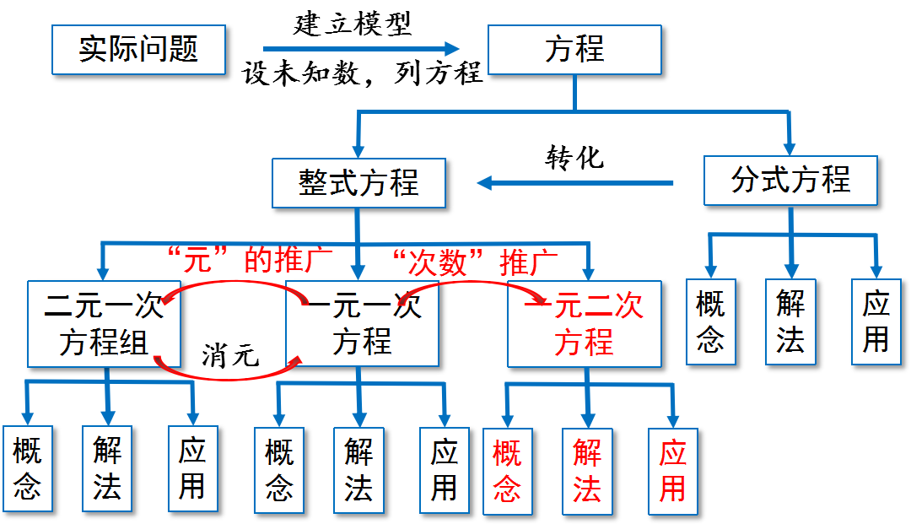

**【重点难点突破】**

经过本节课的学习，我们要理解一元二次方程的概念及其相关概念．通过典型实际问题，建立方程，抽取特征，归纳一元二次方程的概念及表现形式，进一步感受研究方程问题的一般方法及学习一元二次方程的现实必要性，发展应用意识．

请观看本课时的配套微课视频，学习这些内容．

**【学习收获与小结】**

通过观看视频，相信同学们已经理解了一元二次方程的概念及其相关概念，感受到了一元二次方程是刻画现实世界中某些实际问题的重要模型．请同学们对微课中的学习内容进行梳理和总结．以下知识梳理，供同学们参考．

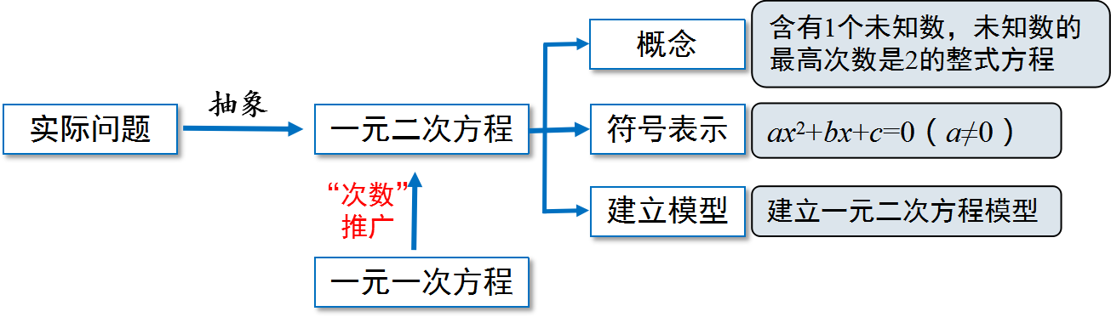

当然，你还有自己更多的收获和体会，让我们积累下来，继续丰富自己的数学学习．

**【自我创新挑战】**

通过今天的学习，相信同学们对于一元二次方程以及它与现实世界的联系有了新的收获和感悟，请你根据方程，设计一个实际背景，并和同学进行交流．